**Vip.com(중국)**

* 주문취소
* 주문 후 1시간 이내 온라인으로 취소가 가능할 수도 있음. 그러나 주문이 승인된 후에는 수정 불가
* 주문취소가 반복되는 경우 당사는 조사 후 서비스 제공을 거부하거나 고객 계정을 폐쇄할 수 있음.
* 교환
* 교환이 가능한 상품은 상품 세부 정보 페이지의 서비스 정보 영역에서 확인할 수 있음.
* 교환이 가능한 상품은 교환 범위 내에서만 직접 교환을 신청할 수 있고, 다른 스타일의 상품으로는 교환 불가
* 교환할 재고가 없는 경우 교환 신청은 불가하며, 상품 수령 후 7일 이내, 상품당 1회만 교환 가능
* 교환신청서 제출 후, 교환이 승인되면 해당 상품에 대한 반품 신청이 가능함.
* 교환신청 승인 후 15일 이내 교환할 상품이 도착하지 않는 경우 교환 신청은 취소됨.
* 반품
* 상품 하자 등을 제외하고 다음의 경우에는 상품 수령 후 7일 이내 반품 가능

1. 대형 가전 제품: 제품 상태가 양호하고 인증서가 있으며, 사용되지 않은 경우
2. 대형 가구: 제품 상태가 양호하고 인증서가 있으며 사용되지 않은 경우
3. 3C 제품: 제품 상태가 양호하고 상품, 액세서리, 관련 인증서 및 영수증이 완전해야 하며, 무단 수리, 변경, 손상 등이 없어야 하고, 사용 흔적이 없는 경우
4. 고품질 제품: 제품 상태가 양호하고 마모가 없으며 액세서리가 완전하고, 사용되지 않은 경우

* 반품된 상품이 상기 반품 조건을 충족하지 않는 경우 처리되지 않으며, 반품된 상품은 고객의 배송 주소로 반송됨.
* 7일 이내 반품 불가한 경우

1. Vipshop에서 판매하지 않거나 명백히 사용흔적이 있는 상품
2. 기타 법률에서 규정된 상품
3. 안전과 보건을 고려한 비포장 식품, 의약품, 건강식품, 화장품 등
4. 활성화된 휴대전화, 컴퓨터, 디지털 제품 등
5. 오남용, 부주의 등으로 인한 손상 및 기계의 일련 번호 및 위조 방지 표시가 손상되는 경우
6. 보증서가 없거나 보증서의 정보가 제품과 일치하지 않거나 변경된 경우
7. 세트 상품은 부분 반품이나 교환 불가
8. 금 장신구, 금괴, 고가의 시계 등 귀중품
9. Vipshop International의 일부 해외 전자상거래 상품
10. 소비자 맞춤형 제품 등

* 반품 처리 절차

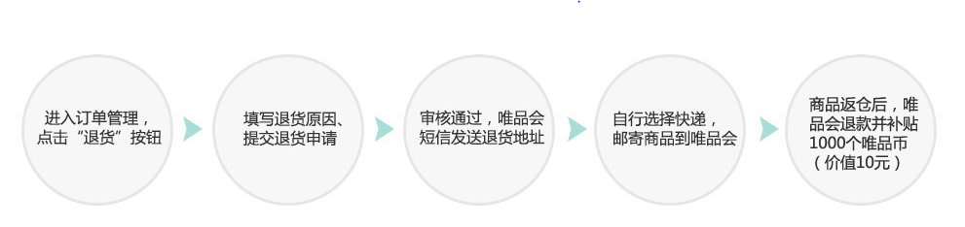

주문관리 -> “반품” 버튼 선택 -> 반품 사유 기재, 반품 신청서 제출 -> 심사 후 반품지 주소를 문자로 발송 -> 운송업체를 통해 반품 배송(소비자 부담*) -> 반품 완료 후 환불

* 제품 품질로 인한 반품의 경우 반품 배송비는 당사에서 부담함. 개인 사유로 인한 반품의 경우는 소비자가 직접 부담해야 하나, 당사는 이에 대해 주문 당 10위안의 반품 배송 보조금을 제공할 수 있음.

* 반품 승인 후 ‘반품 상세내역’에서 해당 상품의 반품 주소를 확인할 수 있고, 휴대폰으로도 SMS 알림을 통해 전송됨. 빠른 환불을 위해서는 반품 세부정보에 반품 운송장 번호 및 기타 물류 정보를 기한 내에 입력해야 함.
* 당사에서 door to door 반품 서비스를 운영하나 일부 지역에서는 지원되지 않음.
* 당사는 반품 수령 후 48시간 이내에 환불 처리함. 사이트내 코인, 쿠폰 등을 이용하여 결제한 경우 환불은 원래 수단으로 즉시 적립되며, 알리페이, 위챗, 신용카드 등을 통한 결제의 경우 환불은 영업일 기준 1~3일 정도 소요됨.
* 구매한 상품에 할인이 있었던 경우 할인된 금액은 환불 금액에서 제외됨.
* 일반 회원의 경우 88위안 이상 주문하거나 무료 배송 이벤트 조건을 충족하는 경우 무료 배송을 받을 수 있음. 그런데 전체 반품 혹은 부분 반품으로 인해 해당 조건을 충족하지 않는 경우, 환불 금액에서 기존 배송비는 차감됨. 무료 배송 쿠폰을 이용한 경우에는 반품 시 배송비가 차감되지 않음.